クラウドプログラミング最終レポート

情報科学科　18RS067　高尾啓介

1. プログラムの概要

　第9回目に学習したデータベース操作のデータの作成、取得、更新、削除を行うプログラムを使用し、一部改良を加えた。

1. 使い方

　まず、それぞれのボタンの文字が英語表記だったので、まずわかりやすく日本語表記にした。

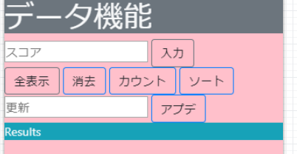

数字を入力したら、｢入力されました。｣と表示されるように改良した。

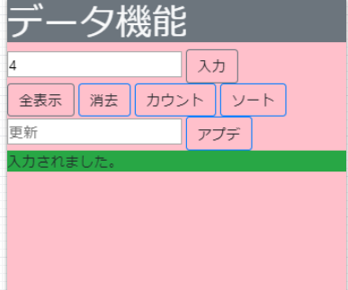

消去するときにも同様に表示されるようにした。

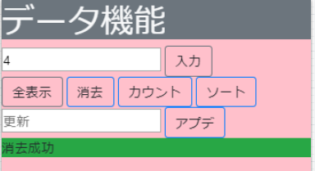

また、消去する数字がないときには、下図のような表示を出すように改良した。

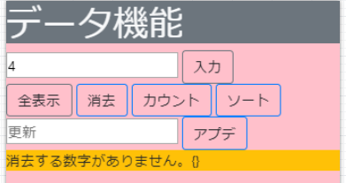

1. この演習の感想

　自分で1からプログラムを作る技術も発想もなく、この講義で習ったプログラムをうまいこと生かす発想もなかったので、誰でもできる非常に簡単なプログラムになってしまった。この演習を通して自分の知識量と発想能力の低さを実感した。プログラミングをすること事態は非常に好きなので、これからもたくさんのことを講義や独学で学び、今後の自分の進路の糧になるものが見つかればいいなと思った。